Маша и Миша гостили на весенних каникулах у любимой тёти Тани. Маша решила разбить во дворе цветник, а Миша взялся построить заборчики между Машиными клумбами. Маша, давай мы с тобой нарисуем чертёж твого цветника, - предложил брат, распланируем, где будут клумбы, где дорожки,а где поставим стол со скамейкой. По вертежу мы подсчитаем длину моих заборчиков и раз размер площадки для стола.А заодно ты повторишь математику, как раз пятом классе проходят периметр треугольника, прямоугольника, площадь прямоугольника, да, Маша, помнишь?
План цветника получился не очень простой, но красивый. В ценре планируется прямоугольная площадка для стола и скамейки. Вокруг будут разбиты треугольные клумбы для цветов. Маша, нам нужно подсчитать длину заборчика вокруг твоего цветника и вокруг площадки со столом, - сказал брат. И отдельно – заборчиков вокруг клумбочек. Высокий забор, чтобы не перелез огромный пёс Амир, сделаем по квадрату вокруг цветника. Сторона квадрата равна 5 метрам, значит длина забора будет 5х4=20 метров. Да, - подхватила Маша, , квадрата так и вычисляется, P=a*4. Ну, если ты всё так хорошо помнишь, - сказал Миша, подсчитай длину забора вокруг стола. Очень легко, - ответила Маша, стол будет на прямоугольной площадке шириной a=2 метра и длиной b=3 метра. Пеример прямоугольника равняется P=2(a+b). Значит, нам нужен забор длиной Р=2(2+3)=10 метров. Только ты сделай забор почаще, чтобы смешной котик Тимка не проскочил и не стащил со стола колбаску. Ладно, не бойся страшного зверя Тимку, - засмеялся Миша, сделаю прочный забор! Скажи, Маш, нужно заборчиками все клумбы огораживать? Нет, - улыбнулась сестра, тогда тебе пришлось бы год заборчики мастерить. Достаточно огородить клумбу с нежными фиалками, чтобы их никакой хитрый кот не топтал. Хотя мы не проходили ещё тему «периметр треугольника», я всё же знаю, как решить эту задачу. Периметром, или длиной заборчика для треугольной клумбы, будет сумма длин трёх сторон треугольника. У клумбы с фиалками все три стороны равны, по 3 метра. Значит, P=a+b+c=3+3+3=9 метров. Да, и такой треугольник называется равносторонним, - сказал Миша. А если равны только две стороны треугольника, то это треугольник равнобедренный.
Когда тётя Таня увидела план цветника, она всплеснула руками: -какой у меня будет красивый двор! Вы, ребята, скажите мне, какую площадь займёт ваш цветник и я покажу в каком месте его расположить. Миша откликнулся, - Хорошо, Маша, помнишь, как вычислить площадь квадрата? А заодно посчитай и площадь прямоугольной площадки для стола, чтобы выложить её плиткой. Маша присела к столу и написала
S_{прям}=a*b
S_{кв}=a*a
Площадь цветника S_{к=}5*5=25м²
Площадь площадки для столика S_{прям}=2*3=6 м²
Маша, ты очень продуманно разбила цветник, - сказал Миша. Давай проверим, всё ли ты знаешь о треугольниках? Треугольки бывают прямоугольные, остроугольные, тупоугольные, в зависимости от углов, которые они включают. Маша засмеялась, - Да, это я всё знаю! Былы розы и чайные розы растут в тупоугольных треугольниках, пионы и ромашки в прямоугольных, ну, а все остальные цветы в остроугольных треугольниках. И, как ты говорил, у ромашек, фиалок, колокольчиков и тюльпанов треугольники равносторонние!
- Ребята -, позвала тётя Таня, идите, я покажу вам во дворе место для вашего прекрасного цветника. Вы размечайте цветник по плану, а я поеду с Машиным списком за рассадой цветов.

Такой план цветника нарисовала Маша:
5 метров

Ромашки Колокольчики
Фиалки

Розы чайные Розы белые
2 метра 5 метров
3 метра
ирисы ромашки
пионы тюльпаны лилии

розы красн. розы розов.
P=a*4=5*4=20(м)
P=(a+b)*2=(2*3)*2=10(м)

1 м²

S=3*2=6(м²)-площадка
S=5*5=25(м²)-площадь цветника

А для вас, друзья, Маша подобрала интересные задачи, которые вы легко решите, если вместе с ней планировали цветник.
- Лосяш рисовал схему спортивной площадки для смешариков. Нужно вычислить для каждого варианта периметр, чтобы сделать ограду и площадь, чтобы засыпать площадку песком.
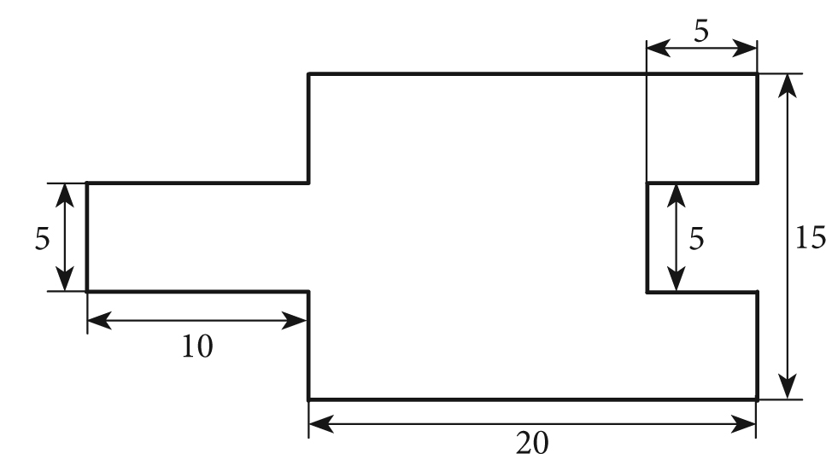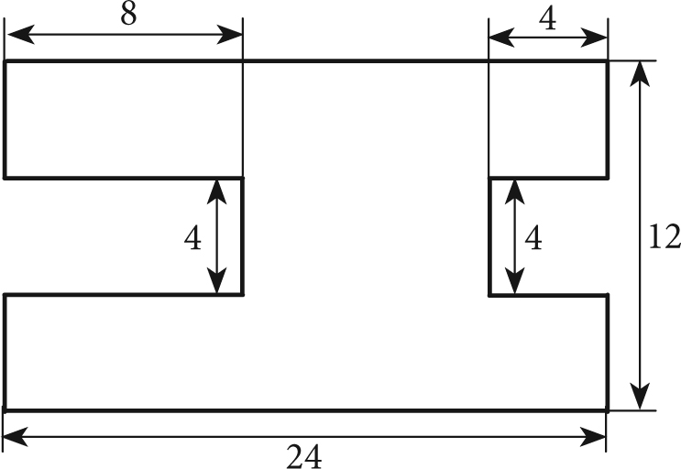
^{P=10+5+20+5*5+20+5+10+5=100м}
S=5*10+15*15+5*5*2=50+225+50=325 м²

Что такое площадь фигуры?
Прямоугольник 10 метров х 5 метров замостили квадратной литкой 1м х 1м
1м²

- Копатыч сажал овощи на участке длиной 54 м, шириной - 48 м. 5/9 площади засажено картофелем. Остальная часть участка – капустой. Какая площадь засажена капустой?
54м

48м

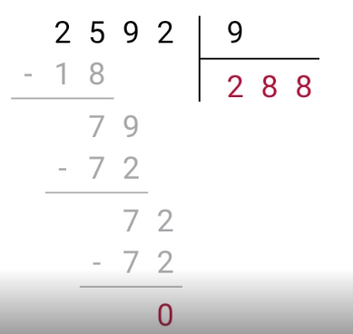
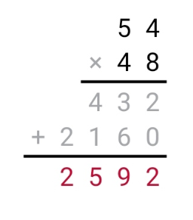

1)54*48=2592 м2 – весь огород
2)2532:9=288 м2 -1\9 огорода
3)288*4=1152 м² –капуста
4)288*5=1440 м^{2 –} картошка
5)1152+1440=2592

Заполни таблицу:
- 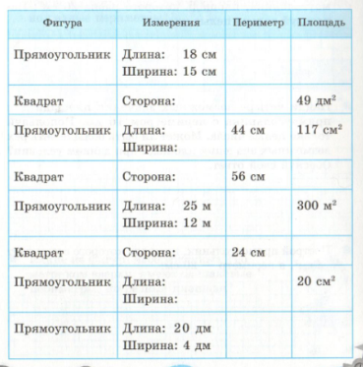

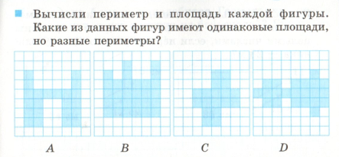

Определи по данным на плане площадь комнат в большой квартире:
- 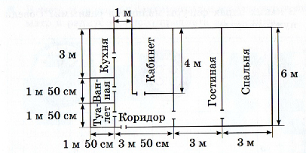

Гостиная
Кабинет
Кухня
Ванная
- Отец решил разделить между четырьмя сыновьями – Генри, Ричардом, Джеффри и Джоном – участок земли. Кому из сыновей достался самый большой участок?
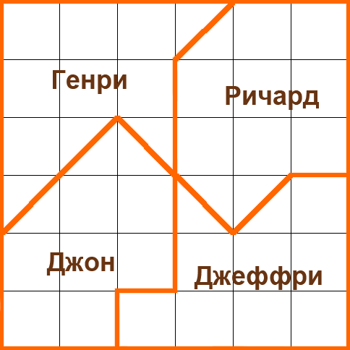

Ричард 9 1\2
Генри 9
Джон 8 1\2
Джеффри 9
Всего 36:4=9

- Какие прямоугольники занимают такую же площадь, как и буква И?
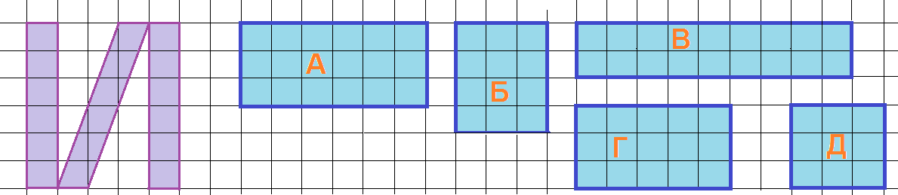

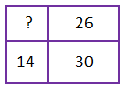
- Прямоугольник разбит двумя прямыми линиями на 4 прямоугольника с целочисленными сторонами. Периметры трех прямоугольников указаны внутри них. Найдите периметр четвёртого прямоугольника. Найдите периметр большого прямоугольника.
Решение:
a c
P₀=a+b+a+b b b b P₂=c+b+c+b
a с
P₁=a+d+a+d d d P₃=c+d+c+d

a c

P₀₌ a+b+a+b периметр искомого четырёхугольника
В периметрах каких прямоугольников участвуют размеры a и b ?
P₁₊ P₂₌ (a+d+a+d)+( c+b+c+b) размеры d и c здесь лишние, они входят в формулу прямоугольника P₃=c+d+c+d
Следовательно,
P₀₌P₁₊P₂₋-P₃₌ a+d+a+d+c+b+c+b-(c+d+c+d) ₌14+26-30=10

Задача для пятиклассников.

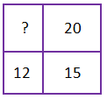
- Прямоугольник разбит двумя прямыми линиями на 4 прямоугольника с целочисленными сторонами. Площади трех прямоугольников указаны внутри них. Найдите площадь четвёртого прямоугольника. Найдите площадь большого прямоугольника.

Разбор задачи https://www.youtube.com/watch?v=ovq6UWC1dMQ

